R E P U B L I K A E K O S O V Ë S

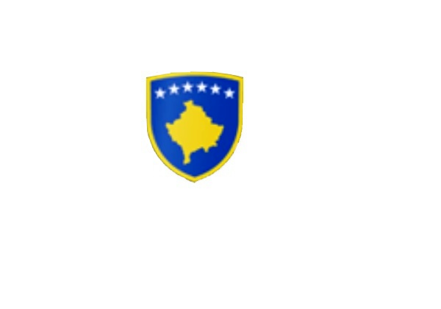

KUVENDI I KOMUNËS NË MALISHEVË

____________________________________________________________________________

Komiteti për Politikë dhe Financa Nr. 02/______ Datë: 16.03.2023

Mbështetur në nenin 52 të Ligjit nr.03/L-040 për Vetëqeverisjen Lokale, në bazë të nenit 27 të Statutit të Komunës së Malishevës , miratuar në mbledhjen e Kuvendit të Komunës së Malishevës me datë: 31.10.2008 (nr.01/871, datë:12.11.2008), nenin 20 pika b, të Rregullores nr.02/175 datë: 31.05.2017 për punën e Kuvendit, Komiteteve, dhe Komisioneve të Komunës së Malishevës.

Kryesuesi i Kuvendit të Komunës së Malishevës me datë: 16.03.2023:

THËRRET

Mbledhjen e -III- (tretë) të rregullt të Komitetit për Politikë dhe Financa për vitin 2023, e cila do të mbahet ditën e Hënë me datë: 20.03.2023 duke filluar nga ora :10:30.

Mbledhja do të mbahet në sallën e Komisioneve

Ftohet z/zj___________________________ që të marr pjesë në këtë mbledhje.

Për këtë mbledhje propozojë këtë:

RENDI I DITËS

1.Shqyrtimi dhe miratimi i procesverbalit nga mbledhja e parë e rregullt e mbajtur me datë: 20.02.2023.

2.Shqyrtimi i Raportit Financiar të Kryetarit për vitin 2022.

3.Shqyrtimi dhe miratimi i Planit vjetor të punës së KKSB-së për vitin 2023.

4.Shqyrtimi i dhe miratimi i Planit të punës të Komitetit për familje të Dëshmorëve, Invalidëve, Veteranëve të Luftës së UÇK-së, si dhe Martirëve të luftës për vitin 2023.

5.Të ndryshme.

Malishevë, Mars 2023 Kryesuesi i Kuvendit . Argjend Thaçi: . ________________